Электронный отпугиватель кротов и прочих земляных вредителей на солнечных батареях GH-316

Навсегда избавьтесь от грызунов в Вашем саду!

Данное устройство используется для борьбы с земляными грызунами, медведками и др. Как известно, грызуны используют свои обостренные органы слуха для улавливания вибраций почвы. Вибрация почвы, которую вызывают звуковые волны отпугивателя GH-316, предупреждает грызунов об опасности и вынуждает их спасаться бегством. Электронная схема устройства производит вибрирующий звук низкой частоты с интервалами в 30-50 секунд, который отпугивает всех земляных грызунов в пределах 700 квадратных метров. Для наибольшего эффекта рекомендуется устанавливать отпугиватель каждые 15 метров.
Достоинством данной модели является питание от солнечной батареи. Встроенный аккумулятор накапливает солнечную энергию, что позволяет прибору работать и днём, и ночью непрерывно.
Помните:
- Вибрация отпугивателя грызунов GH-316 распространяется во всех направлениях, но на пути ее следования не должно быть никаких препятствий. При использовании нескольких устройств на одном участке, отпугиватели рекомендуется устанавливать на расстоянии 15 метров друг от друга.
- В случае замерзания или затопления почвы необходимо извлечь электронный отпугиватель грызунов из грунта.
- Электронный отпугиватель рекомендуется устанавливать в местах наиболее частого появления грызунов.
- Устанавливайте в отпугиватель в солнечных местах, чтобы заряд батареи был максимальным.

Инструкция по эксплуатации
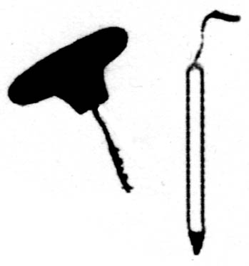
Данный прибор очень удобен и прост в использовании.
- Соедините кабель, который находится внутри алюминиевого корпуса с соответствующим разъемом в крышке («шляпке») отпугивателя
- Аккуратно соедините «шляпку» с алюминиевым корпусом
- Воткните устройство на ¾ в землю
После начала работы отпугивателя кроты и прочие вредители должны покинуть ваш участок в течение 2-4 недель. Поврежденные газоны, кустарники и т.п. восстановятся еще в течение 4-6 недель. Новые вредители не появятся.

Устройство эффективно в борьбе против кротов, сусликов, мышей, медведок, землероек, мышей-полевок, крыс.

Внимание!
- Плотно зафиксируйте крышку отпугивателя на корпусе, чтобы не допустить попадания влаги внутрь прибора.
- В очень твердом грунте рекомендуется заранее сделать отверстие для установки отпугивателя.
- Эффективный радиус действия данного прибора зависит от типа почвы.
- При установке в землю не используйте молоток и не прилагайте чрезмерное усилие, т.к. Ваши действия могут стать причиной повреждения устройства
- Перед вкапыванием отпугивателя в землю, убедитесь, что там не проложены кабели или провода, иначе это может привести к несчастью.

Технические характеристики
Зона действия до 700м²
Частота 400-1000Гц
Интервалы вибрации 30-50 секунд
Питание NI CD перезаряжаемая батарея АА типа, солнечная батарея
Размер 34х15.5х15.5 см
Вес 310г

